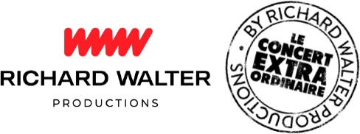

Richard Walter productions (licence n°R-2022006816 - R2022008495) présente

THE ROCKET MAN
A TRIBUTE TO SIR ELTON JOHN

RICHARD WALTER PRODUCTIONS est fier de présenter le meilleur hommage jamais rendu à l’un des plus grands musiciens de tous les temps, Sir ELTON JOHN, dans un spectacle éblouissant de vérité, THE ROCKET MAN ! Véritable légende aux multiples Grammy Awards, ELTON JOHN est, avec plus de 400 Millions d'albums vendus à travers le monde et une centaine de tubes incontournables.

Personne n’aura su incarner cette superstar flamboyante et unique avec autant d’éclat, de réalisme et de folie que le désormais mondialement reconnu, JIMMY LOVE.

Tout JIMMY LOVE est ELTON JOHN !

JIMMY LOVE, en plus d’une performance vocale hors normes et d'une ressemblance physique extraordinaire, grâce à sa présence unique sur scène, savant mélange d’énergie et d’émotions, incarne à la perfection l'éclat et la folie d'ELTON JOHN. Jusqu’aux costumes et accessoires reproduits qui ont fait la réputation des shows d’ELTON JOHN durant plus de 40 ans….

Laissez "THE ROCKET MAN" vous emporter dans un incroyable voyage dans le temps sur la "Yellow Brick Road" à travers deux heures de tubes emblématiques qui visiteront toutes les périodes d'Elton, depuis "Crocodile Rock" jusqu’à "Candle in the Wind”, en passant par "Your Song”, “Sacrifice” et bien sûr, "Rocket Man" !

THE ROCKET MAN bientôt en tournée dans toute la France
https://www.rwprod.org/artistes/the-rocket-man

Locations : points de ventes habituels

